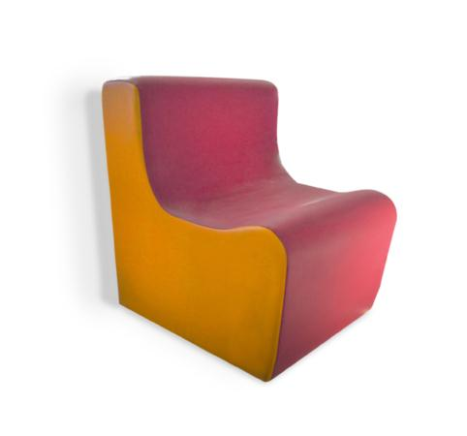
Descrizione:
Poltrona singola con rivestimento in PVC classe 1
resistente al fuoco, senza ftalati, interno 100%
gommapiuma densità 21kg/mc.
La poltrona è dotata di base in PVC antiscivolo e senza
cerniere a vista per non ferire i bambini.
Facilmente lavabile con acqua e sapone senza ausilio
di detergenti.
Dimensioni:
50x80(p)x80(h) cm
Abbinamenti colori disponibili:
A) Seduta verde scuro, laterale verde chiaro
B) Seduta amaranto, laterale arancio
C) Seduta blu scuro, laterale azzurro
Da verificarsi in base alle disponibilità di magazzino
Catalogo: Arredi per Asili, Scuole e
Comunità
Codice: BM36075
Categoria: Sedute e Pouf

